合成纳米锰钾矿去除废水中Cd²⁺的实验研究
邓子峰*，张洪伟
（同济大学化学系，上海 200092）
陆俊君，徐劼，夏捷
（上海济生计量检测技术有限公司，上海201600）
摘要：利用合成纳米锰钾矿去除模拟废水中Cd²⁺，实验研究了不同去除反应条件对废水中镉离子去除率的影响。实验结果表明：合成纳米锰钾矿对水溶液中Cd²⁺的去除，平衡时间约2 h；在Cd²⁺浓度为50 mg·L⁻¹、溶液初始pH=6.50、反应温度25℃、处理剂粒径120～160目、投加量为2 g·L⁻¹时，平衡后Cd²⁺去除率为90.6%。当Cd²⁺质量浓度不高于300 mg·L⁻¹时，吸附等温线近似符合Langmuir 模型，最大理论吸附量为120.5 mg·g⁻¹。纳米锰钾矿对于Cd²⁺的去除是表面配位吸附、静电吸附、离子交换等三种模式共同作用的结果。

关键词：合成纳米锰钾矿；去除率；Cd²⁺
Removal of Cd²⁺ by Synthetic nano-Cryptomelane from Sewage
DENG Zifeng*, ZHANG Hongwei
(Department of Chemistry, Tongji University, Shanghai 200092, China)
LU Junjun，XU Jie，XIA Jie
（Shanghai Jisheng Testing & Consulting Co. Ltd., Shanghai 201600, China）
Abstract: Removal rates of Cd²⁺ from sewage prepared in laboratory by synthetic nano-Cryptomelane under several factors were measured. The effluence of each factor on the rates was studied. The results showed that it took 2h before the removal process reached balance; when the concentration of Cd²⁺ was 50 mg·L⁻¹, pH=6.50, 2 g·L⁻¹ of the adsorbent dosage, 2 h of the adsorption time, the removal rate of Cd²⁺ was 90.6%. The adsorption isotherm was fitted by Langmuir model, and the theoretical maximum adsorption capacity was 120.5 mg·g⁻¹ when the concentration of Cd²⁺ was less than 300 mg·L⁻¹. The mechanisms of surface coordinate reactions, surface electrostatic adherences and ion exchanges are co-existing to remove Cd²⁺ from the solution treated by the synthetic nano-Cryptomelane.

Key words: nano-Cryptomelane, removal rate, Cd(Ⅱ)

镉（Cd）是环境质量和健康领域特别关注的重金属，由于其可通过食物链富集，即使是极低的浓度也可以造成极大的毒害作用，而被认为是毒性最大的重金属之一。镉在环境中是不可生物降解的并可通过生物富集作用对人类造成多种急性和慢性疾病，二十世纪五十年代发生在日本的骨通病事件，其罪魁祸首就是隔的污染，所以寻找一种有效去除水中镉的方法是很有意义的。传统的用于去除水中重金属离子的手段有：化学沉淀、吸附、离子交换、活性炭吸附以等，其中，吸附方法由于简便有效、用途广泛、环境友好、经济效益好而在实践中广泛使用^{[1]}。早在20世纪70年代澳大利亚土壤学家Mckenzie^{[2]}就对锰钾矿的合成进行了研究；随着纳米技术的兴起，合成纳米型锰钾矿成了众多领域的研究热点。锰钾矿具有2×2共边双链的[MnO₆]八面体组成的一维隧道结构，这种特殊的结构使其具有多种环境属性^{[3]}，包括孔道效应、离子交换效应、表面吸附效应、氧化还原效应、纳米效应，这也是催化氧化^{[4]}、表面吸附^{[5]}等领域研究锰钾矿的重要原因。更重要的是，锰钾矿对水溶液中的重金属有着优异的吸附去除能力^{[6]}。本文在实验室前人的研究^{[6]}基础上，探讨了不同实验条件对合成纳米锰钾矿去除水溶液中Cd²⁺的影响，并对去除机理做了初步研究。

1.纳米锰钾矿的合成与表征
1.1 纳米锰钾矿的合成
所用锰钾矿采用Gao^{[7]}的方法合成，用去离子水清洗，干燥，研磨粉碎，过标准检验筛，之后在高纯水中浸泡24 h，并反复冲洗以除去表面杂质，烘干封装备用。
  - 纳米锰钾矿的表征
1.2.1 X射线衍射分析（XRD）
采用德国Bruker-AXS公司生产的D8Focus 型多晶X射线粉末衍射仪对合成产物晶体结构和物相进行了测定（见图1），衍射峰数据与JCPDS卡上编号29-1020的Cryptomelane-Q相吻合，表明产物为体心四方晶型锰钾矿化合物，属于I4/m（87）空间晶群晶体。通过计算得到其晶胞参数为a=b=0.9815 nm，c=0.2847 nm。

（a）合成产物

衍射强度

（b）JCPDS (29-1020) Cryptomelane-Q

衍射角2θ/deg

图1 (a)标准合成产物的X射线衍射光谱；(b)锰钾矿标准衍射光谱
Fig.1 XRD spectra of (a) the synthesis nano-cryptomelane (b) JCPS cards of the cryptomelane-Q

1.2.2傅里叶红外光谱分析（FT-IR）
采用美国热电尼高力公仪器公司NEXUS-912A型傅里叶红外光谱仪以溴化钾压片法对合成产物进行FT-IR测定。结果表明：在波数710 cm⁻¹、503 cm⁻¹以及487 cm⁻¹处产物有3个吸收峰，它们均是锰钾矿的特征吸收峰，属于锰钾矿化合物晶体中Mn-O键的伸缩振动特征峰；在波数3000cm⁻¹以上未发现红外光谱峰，表明产物中没有OH⁻或表面吸附水。
1.2.3拉曼光谱分析
用英国Renishaw公司生产的Renishaw inVia型显微共聚焦激光拉曼光谱仪测定合成产物的拉曼光谱，结果如图2所示。由图可知，在389 cm⁻¹、573 cm⁻¹和635 cm⁻¹处有三个强峰，在179 cm⁻¹、289 cm⁻¹、473 cm⁻¹和505 cm⁻¹处有四个较弱峰。这和Gao^{[7]}等合成产物所得拉曼光谱结果吻合的非常好，表明该合成产物这表明合成产物具有良好的四方晶型结构并且含有2×2的隧道结构，这一结果和上述X射线衍射光谱的分析是一致的。

图2合成纳米锰钾矿的拉曼光谱图
Fig.2 Raman spectra of synthesis nano-cryptomelane
波数（cm⁻¹）

1.2.4 环境扫描电子显微镜分析（ESEM）
采用荷兰Philips公司XL-30型场发射环境扫描电子显微镜（ESEM）观察合成产物的表面形貌，结果如图2所示。
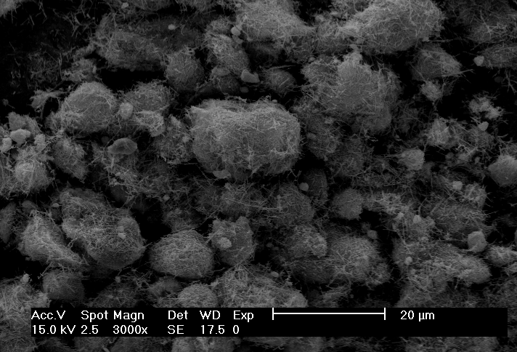
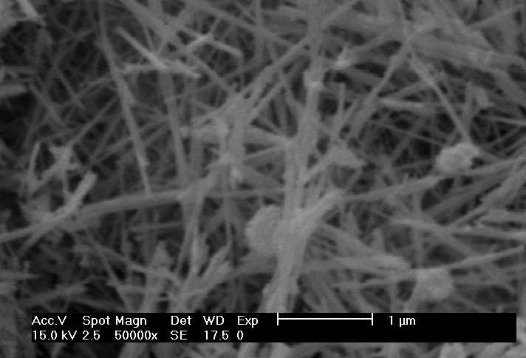
a
b

图3合成纳米锰钾矿不同放大倍数的扫描电镜图片
Fig.3 SEM images of synthesis nano-cryptomelane

结合图3a和图3b可以看出棒状的纳米锰钾矿材料团聚形成了鸟巢状形态，棒状的纳米锰钾矿直径在40 nm-80 nm之间，长度在1-6 μm之间。较小的尺寸使锰钾矿具有较大的比表面积，有利于其吸附水溶液中的重金属离子。
1.2.5比表面积和孔分布测定
采用美国麦克公司生产的Tristar 3000 比表面孔分布测定仪以N₂ 吸附法测得合成纳米锰钾矿材料的比表面积及孔分布，结果见图4。表明：产物N₂吸附-脱附符合Ⅱ型等温线；比表面积可达142.4 m²/g；为中孔材料。较大的比表面积和良好的孔径分布有利于锰钾矿对水溶液中重金属离子的吸附。
图4标准合成产物N₂吸附-脱附等温线
Fig.4 N₂ Adsorption-desorption isotherms

1.2.6 零电荷点pH值测定
用JS94G+ 型微电泳仪测得合成产物颗粒表面的表面ζ电位随溶液pH的变化曲线，如图5所示，表观不带电的零电荷点pH值（pHpzc）约为2.08。
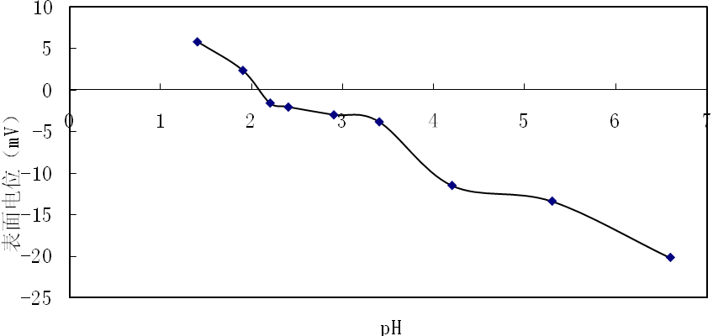
图5 合成纳米锰钾矿表面电势与pH值的关系
Fig.5 Surface electric potential of synthesis nano-cryptomelane at different pH

2 Cd吸附去除实验
2.1 影响去除率的因素
2.1.1 溶液初始pH值
称取120～160目合成纳米锰钾矿化合物0.1000 g加入到50 mL含Cd²⁺质量浓度为50 mg·L ⁻ ¹溶液中，在25 ℃及摇床转速200 r·min ⁻ ¹条件下反应3h，取样测定在不同pH值条件下平衡的Cd²⁺质量浓度。
2.1.2 反应时间
称取120～160目合成纳米锰钾矿化合物0. 1000 g加入到50 ml 含Cd²⁺质量浓度为50 mg·L ⁻ ¹溶液中，调节pH值为6. 5，在25 ℃及摇床转速200r·min ⁻ ¹条件下，分别于不同反应时间取样测定Cd²⁺质量浓度。
2.1.3反应温度
称取120～160目合成纳米锰钾矿化合物0.1000 g加入到50 ml 含Cd²⁺质量浓度为50 mg·L ⁻ ¹溶液中，调节pH 值为6. 5，控制反应温度分别为25 、35、50℃及摇床转速200 r·min ⁻ ¹条件下反应3 h ，取样测定Cd²⁺质量浓度。
2.1.4 吸附剂粒径
分别称取0. 1000 g粒度分别为< 100 目、100～120 目、120～160 目、160～200目、＞200目的合成纳米锰钾矿化合物加入到50 ml 含Cd²⁺质量浓度为50 mg·L ⁻ ¹溶液中，调节pH 值为6.5，在25 ℃及摇床转速200 r·min ⁻ ¹条件下反应3 h，取样测定平衡Cd²⁺质量浓度。
2.1.5 共存电解质
称取120～160 目合成纳米锰钾矿化合物0. 1000 g加入到含Cd²⁺质量浓度为50 mg·L ⁻ ¹溶液中，调节pH值为6. 5 ，并分别加入浓度为0. 01 、0. 05、0.1 mol·L ⁻ ¹的NaNO₃ ，在25 ℃及摇床转速200 r·min ⁻ ¹条件下反应3 h，测定平衡Cd²⁺质量浓度。同时与加入0. 1 mol·L ⁻ ¹的CaCl₂ 溶液比较。
2.2 吸附等温线
在一系列250 ml磨口三角瓶中加入0. 1000 g左右合成纳米锰钾矿样品，用0. 01 mol·L ⁻ ¹的NaNO₃ 调节悬浊液离子强度，用0. 1 mol·L ⁻ ¹的HNO₃ 和0. 1mol·L ⁻ ¹的NaOH分别调节pH 至预定值。Cd²⁺质量浓度分别为10、20、30、50、100、150、200、300 mg·L ⁻ ¹ ，加塞分别于25 ℃摇床振荡3 h ，静置12 h后，取上清液，用安捷伦3200火焰原子吸收光度计测定其中的镉离子质量浓度。
3 结果与讨论
3.1 影响Cd²⁺去除率的因素
3.1.1 溶液初始pH的影响
如图6所示，在所研究的pH范围（1～7）内，Cd²⁺的去除率随pH值的增加而增大：当pH值<2.0时，Cd²⁺的去除率较低；在pH值2.0～4.0时，去除率随pH值的增大而迅速增大；当pH值在4.0～7.0时，去除率进一步提高但变化缓慢，最终可达90%以上。这是由于pH 值影响了溶液中的质子平衡以及锰钾矿化合物表面位的质子作用水平，表面的净质子作用反过来又改变了表面电荷和表面电位^{[6]}。

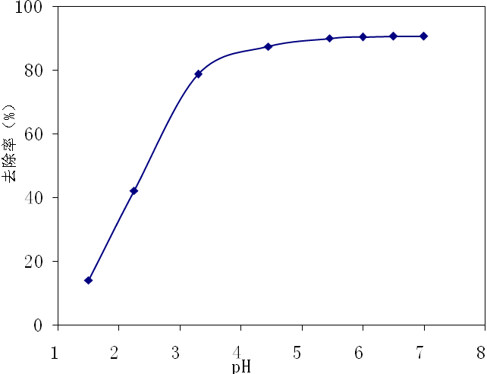
图6 pH值对去除率的影响
Fig.6 Effect of different pH values on the Cd²⁺removal efficiency

3.1.2 反应时间
由图7可以看出，纳米锰钾矿对Cd²⁺的去除反应在初始阶段进行迅速，15min时镉离子的去除率为70%，30 min 后去除率可达82%以上，1～2小时之间时锰钾矿对镉离子吸附量仍有部分增加，2小时以后吸附基本达到平衡，平衡去除率为90.6%。
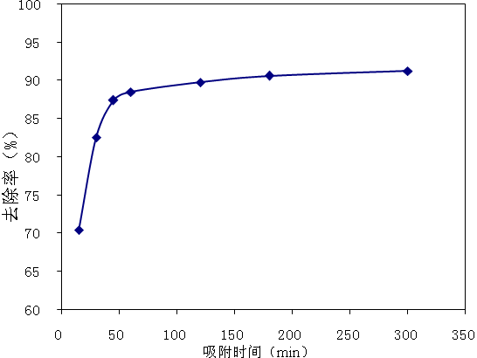
图7 反应时间对去除率的影响
Fig.7 Effect of reaction time on the Cd²⁺ removal efficiency

3.1.3 反应温度
不同反应温度对Cd²⁺去除率的影响如图8所示，由图可知平衡去除率随着温度的升高而增大，说明纳米锰钾矿去除Cd²⁺的反应为吸热反应；另外，温度升高反应达到平衡所需要的时间逐渐缩短，这是由于温度升高，加快了反应速率的结果。
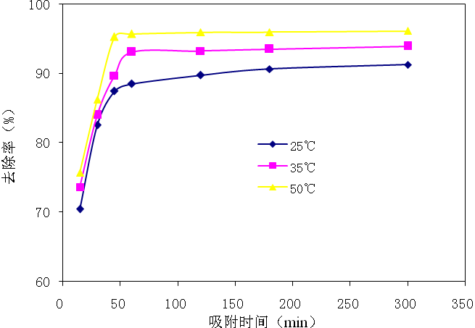
图8 反应温度对去除率的影响
Fig.8 Effect of reaction temperature on the Cd²⁺ removal efficiency

3.1.4 吸附剂粒径
吸附剂粒径对Cd²⁺去除率的影响见图9所示。由图可知，去除率随着吸附剂粒径的减小而增加，这是由于吸附剂粒径的减小意味着其比表面积的增加，用于表面络合的羟基位点增加，导致去除率的增加^{[6]}。
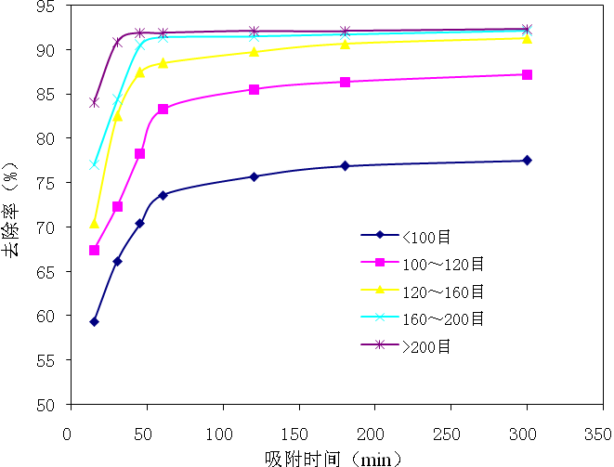
图9 吸附剂粒径对Cd²⁺去除率的影响
Fig.9 Effect of adsorbent size on the Cd²⁺ removal efficiency

3.1.5 共存电解质
不同共存电解质对Cd²⁺去除率的影响如图10所示。从图中可以看出，二价金属离子比一价金属离子的影响大；相同共存电解质浓度不同时，随着电解质浓度的增大，Cd²⁺的平衡去除率减小，且共存电解质浓度越大对平衡去除率的影响越大。这是由于溶液中的高浓度一价金属离子在吸附剂表面发生非特异的静电吸附，这种吸附占据了大量的吸附位点，导致了去除率的严重下降。
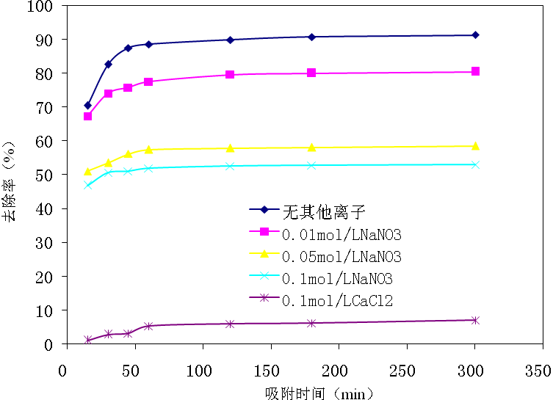
图10 吸附剂粒径对Cd²⁺去除率的影响
Fig.10 Effect of different electrolytes on the Cd²⁺ removal efficiency

3.2 吸附等温线
通过线性Langmuir 吸附曲线拟合的不同初始Cd( II) 质量浓度的吸附等温线见图11，拟合方程为：C_{e}/q_{e}=（Q₀b）⁻¹+C_{e}/Q₀ (C_{e}为溶液中金属离子平衡浓度 mg/L；q_{e}为平衡时重金属离子吸附量 mg/g；Q₀为最大吸附量 mg/g；b为吸附常数 L/g)，其相关系数R为0.9898。表明合成纳米锰钾矿对Cd²⁺的吸附近似符合Langmuir吸附等温线所表示的吸附模式。由回归方程可得在Cd²⁺质量浓度为300 mg·L⁻¹时，Langmuir 单层吸附理论计算的最大吸附量为120.5 mg·g⁻¹.

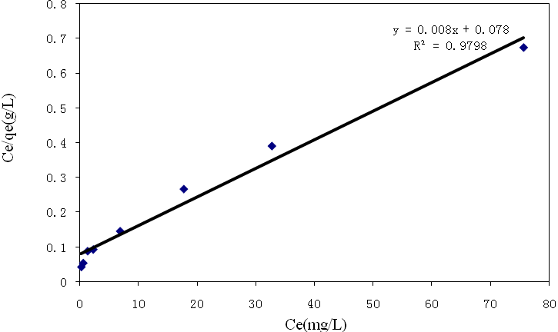
图11 纳米锰钾矿吸附Cd²⁺的Langmuir等温线
Fig.11 Langmuir isotherm of Cd²⁺ adsorbed on nano-cryptomelane

4 去除机理探讨
锰钾矿吸附去除镉离子的机理，可以从合成纳米锰钾矿化合物具有2 ×2 孔道的八面体分子筛结构(OMS，见图11^{[8]})，易于发生表面配位吸附、静电吸附以及孔道离子交换等角度分别加以阐述。
4.1 表面配位吸附
水中悬浮的锰钾矿颗粒由于其表面离子的配位不饱和，在水溶液中与水配合，使水发生离解而生成羟基化表面。表面羟基在溶液中可发生质子迁移，表现出两性表面特征及相应的电荷变化。如果合成锰钾矿化合物的两性官能团用≡Mn^{III/ IV}OH 来表示，那么其表面羟基存在下列的酸碱平衡^{[6]}：
≡Mn^{Ⅲ/Ⅳ}OH₂⁺ $\vec{H^{+}}$ ≡ Mn^{Ⅲ/Ⅳ}OH$\vec{H^{+}}$ ≡Mn^{Ⅲ/Ⅳ}O⁻
随着pH的增大平衡向右移动，其表面位（≡MnOH和≡MnO）增多，与Cd²⁺发生以下配位反应：
Cd²⁺+X(≡MnOH) $⇔$Cd(≡MnO)_{x}^{(2-x)+}+XH⁺
起始pH值为4.70的溶液吸附反应3h后其pH值变为4.39，说明在锰钾矿表面确实存在上述表面配位平衡。
可以看出，溶液pH值强烈影响着锰钾矿表面的酸碱平衡与配位平衡，也解释了为何Cd²⁺的表面吸附强烈依赖于溶液pH值。
4.2 离子交换
测定了吸附平衡（3h）前后水溶中主要金属离子Cd²⁺、Mn²⁺、K⁺含量的变化，结果列于表1。
表1 吸附前后主要金属离子含量变化
Table 1 The changes of metal concentrations before/after adsorption
体系 | 吸附剂+去离子水 |  |  | 吸附剂+Cd²⁺溶液
体系 | Cd²⁺ | Mn²⁺ | K⁺ | Cd²⁺ | Mn²⁺ | K⁺
反应前含量（mmol） | - | - | - | 0.0222 | - | -
反应后含量（mmol） | - | 0.0055 | 0.0092 | 0.0020 | 0.0130 | 0.0190

从表中可以看出：
（1）仅有吸附剂的溶液平衡后有微量的Mn²⁺、K⁺因表面生成羟基化表面而被交换；
（2）加入Cd²⁺后吸附平衡后，溶液中Mn²⁺、K⁺浓度的增加，说明锰钾矿对镉离子的去除反应包含离子交换过程。
由图12看出，K⁺位于由[MnO₆]正八面体链形成的2×2隧道结构中，易于与其他金属离子发生离子交换；另一方面2×2隧道结构所形成的孔道孔径为0.46nm，钾离子半径为0.138nm，而Cd²⁺半径只有0.097nm，因此Cd²⁺能够比较容易的进入到隧道结构中置换出其中的K⁺。
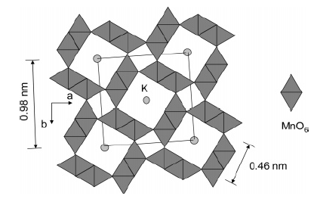
图12 合成纳米锰钾矿化合物OMS-2（2×2）孔道结构示意图
Fig.12 OMS-2 structure of synthesis nano-cryptomelane

4.3 静电吸附
由图4可知，合成纳米型锰钾矿的pH_{PZC}值为2.08。当溶液pH值低于pH_{PZC}时，氧化物表面带正电荷，能与溶液中的负离子发生静电吸附；当溶液pH值高于pH_{PZC}时，氧化物表面带负电荷，能够以静电吸附的方式吸附溶液中的阳离子。氧化物的这一性质，有利于锰钾矿去除碱性和中性水溶液中的重金属阳离子。锰钾矿表面的吸附反应也可以在低于pH_{PZC}的条件下进行。这表明虽然矿物表面带正电荷，但是吸附作用仍然可以发生，此时的吸附作用是在静电排斥的情况下发生的，属于特性吸附。

5 结论
(1) 50mg·L⁻¹的Cd²⁺在纳米锰钾矿化合物表面的吸附初始阶段进行得非常迅速，15 min 时去除率可达70 %，2 h 基本达到平衡，去除率为90.6%. 吸附等温线在Cd²⁺质量浓度低于300 mg·L⁻¹时，近似符合Langmuir 吸附曲线。在该实验条件下对Cd²⁺的理论计算最大吸附量为120.5 mg·g ⁻ ¹.
(2) pH值、温度、吸附剂粒径、共存电解质是影响Cd²⁺去除率的重要因素。去除率随pH 值升高而增加，在中性条件下出现较高去除率；温度升高，去除反应速率加快，去除率也随之增加；随着合成纳米锰钾矿化合物粒径的减小，去除率逐渐增大；共存电解质存在的表面吸附竞争作用导致了纳米锰钾矿对Cd²⁺去除率的降低。
(3)合成纳米锰钾矿对水溶液中Cd²⁺的去除效果是表面配位吸附、离子交换和静电吸附三种反应模式共同作用的结果。当溶液的pH值高于pH_{PZC}时，三种模式是同时发生的，在某一模式起作用时其他模式也同时起作用。不同反应条件下优势吸附机理有待深入研究。

参考文献
[1] S.E. Kentish, G.W. Stevens, Innovations in Separations Technology for the Recycling and Re-use of Liquid Waste Streams [J]. J. Chem. Eng. 2001, 84: 149
[2] McKenzie R M. The surface charge on manganese dioxides [J ] . Aust J Soil Res,1981,19 :41.
[3] 高翔,鲁安怀,秦善,等. 天然锰钾矿晶体化学特征环境属性表现研究[J].岩石矿物学杂志,2001, 20 (4) :477.
GAO Xiang , LU Anhuai , QIN Shan , et al. A study of crystal structural characteristics and environmental properties of natural cryptomelane [J].Acta Petrology and Mineralogy , 2001 , 20 ( 4) :477.
[4] M. Peluso, J. Sambeth, H. Thomas, Complete Oxidation of Ethanol over MnOx. React [J]. Kinet.Catal. Lett, 2003, 80: 241.
[5] Matocha Christopher J, Elzinga Evert J . Reactivity of Pb ( II) at the Mn ( III , IV) oxide —water interface [J ] . Environ Sci Technol ,2001 ,35 :2967.
[6] 邓子峰，王申，汪德家.合成锰钾矿型化合物对Pb²⁺的吸附研究 [J].同济大学学报（自然科学版）2006,34 (3):373.
DENG Zifeng, WANG Shen, WANG Dejia. Study on the Adsorption of Pb²⁺ by Synthesis Cryptomelane. [J] Journal of Tongji University: Natural Science, 2006,34 (3):373.
[7]T. Gao, G. Marianne, K. Frank, Microstructure and Spectroscopic Properties of Cryptomelane-Type Manganese Dioxide Nanofibers. J. Phys. Chem. C 2008, 112: 13134.
[8] Y. Ding, X. Shen, S. Sithambaram, Synthesis and Catalytic Activity of Cryptomelane-Type Manganese Dioxide Nanomaterials Produced by a Novel Solvent-Free Method. Chem. Mater. 2005,17: 5382.

